# Professor: Danilo Sibov

# **Cloud Computing | Aula 7**

## **Pré-Requisito**

EC2 Linux (**Aula 2**) (t2.micro, 8GB de SSD, Amazon Linux 2)

## **Introdução ao Amazon EC2 (Elastic Compute Cloud)**

Este módulo aborda os seguintes tópicos:

**Laboratório** - Criar um EFS

**Laboratório** - Usar EC2 Amazon Linux 2 (**Aula 2**) montando um EFS

**Laboratório** - Fazendo Backup com um EFS

**Debian** – se for usar o Debian ou outro sistema Linux, executar os comandos:

By Thiago Holanda 3RT - 2024

1- Atualize o repositório: `sudo apt update -y`

2- Instale a dependência `sudo apt install cifs-utils -y`

3- Instale NFS `sudo apt install nfs-common -y`

## **Referência Bibliográfica**

* Acesso ao Academy

<https://www.awsacademy.com/LMS_Login;>

* Amazon FSx - <https://docs.aws.amazon.com/pt_br/AWSEC2/latest/UserGuide/AmazonEBS.html>
* Snapshots - <https://docs.aws.amazon.com/pt_br/AWSEC2/latest/UserGuide/EBSSnapshots.html>

**Laboratório 9 - Criar um FSx**

**Criação de Sistema de Arquivos   
  
Etapa 1 –** Pesquise o serviço (Search) EFS e clique em Criar sistema de arquivos

**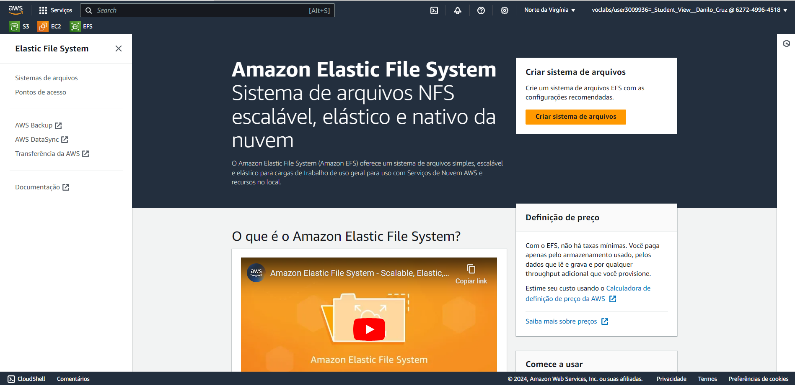  
  
Etapa 2 –** Defina o Nome e deixe a VPC padrão e Criar

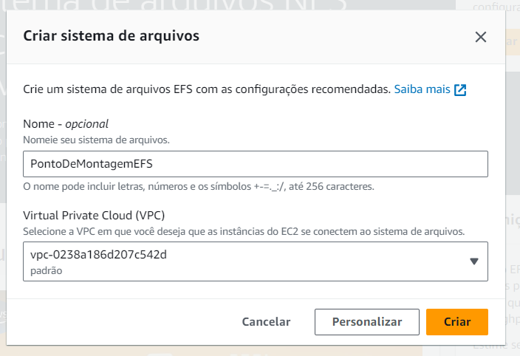

**Etapa 3 –** Clique no Sistema de Arquivo que você acaba de criar

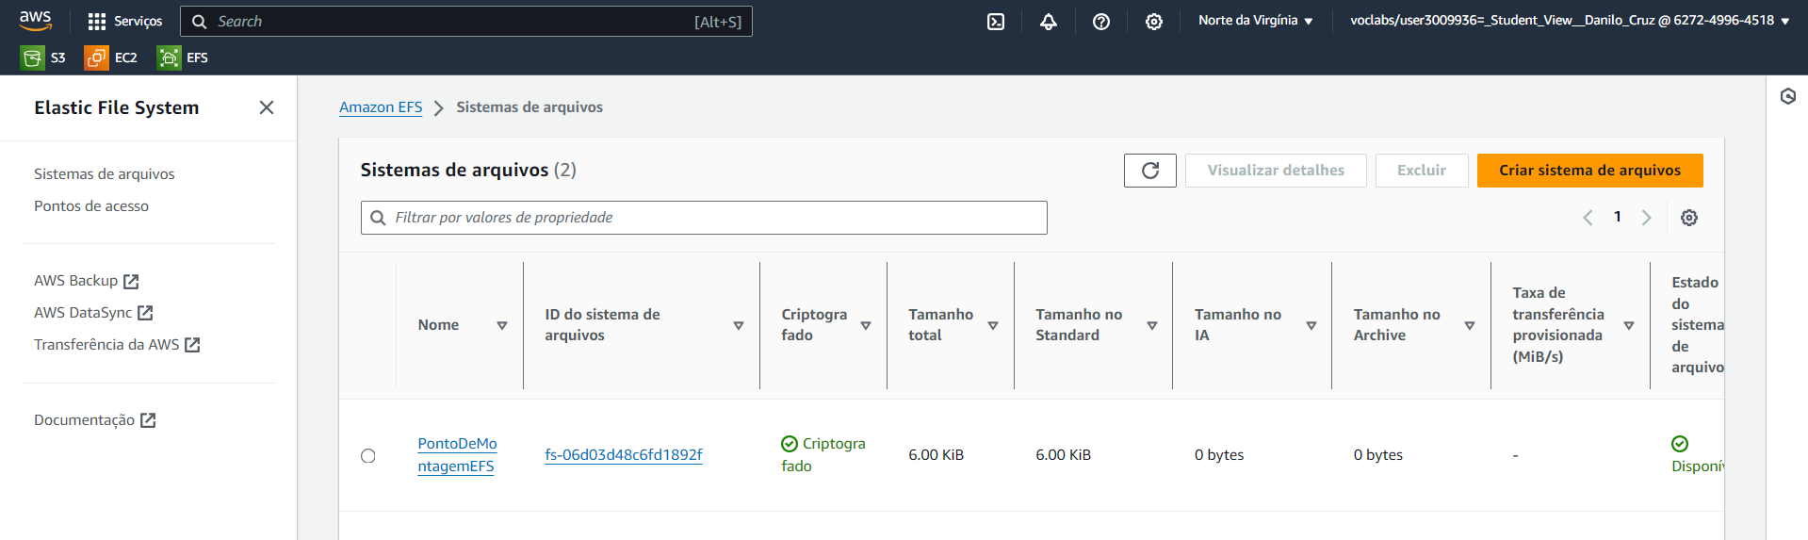

**Etapa 4 –** Clique em Redes

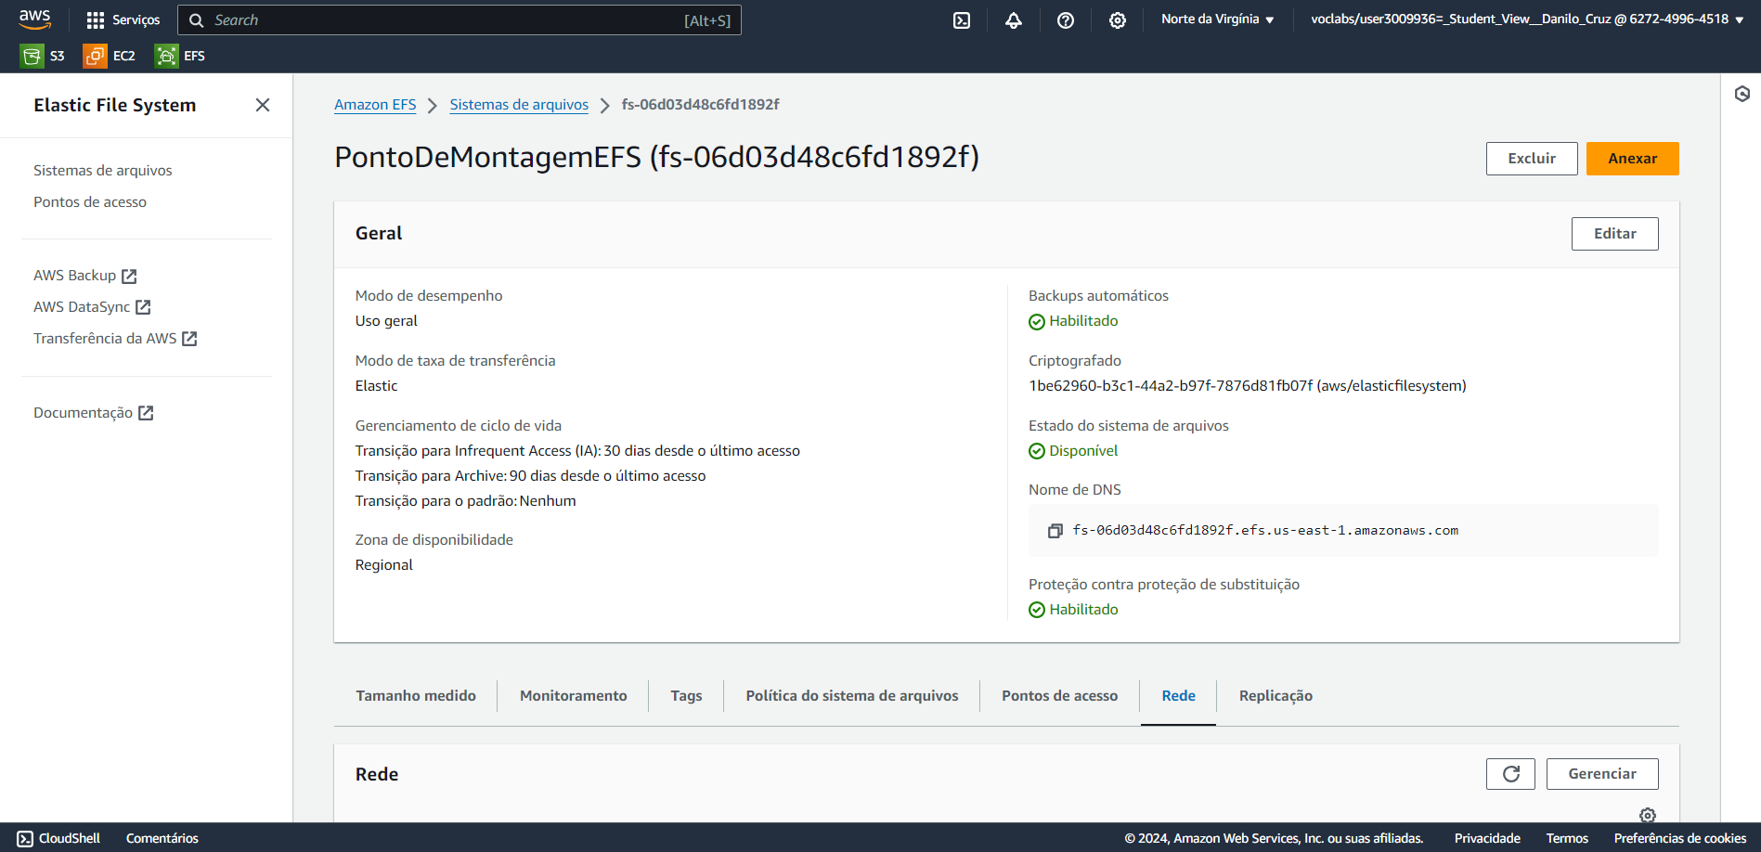

**Etapa 5** **–** Clique em Gerenciar

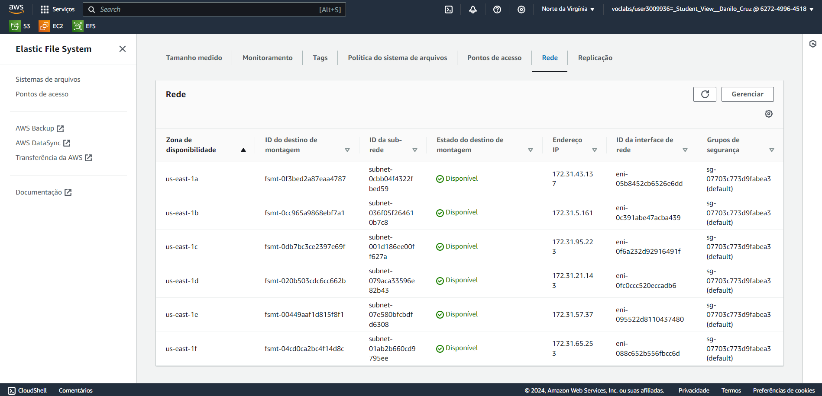

**Etapa 6** **–** Verifique qual Zona de Disponibilidade sua Instâncias está utilizando (us-east-1c) adicione o Grupo de Segurança a zona de disponibilidade correspondente (launch-wizard-3) e Salve abaixo

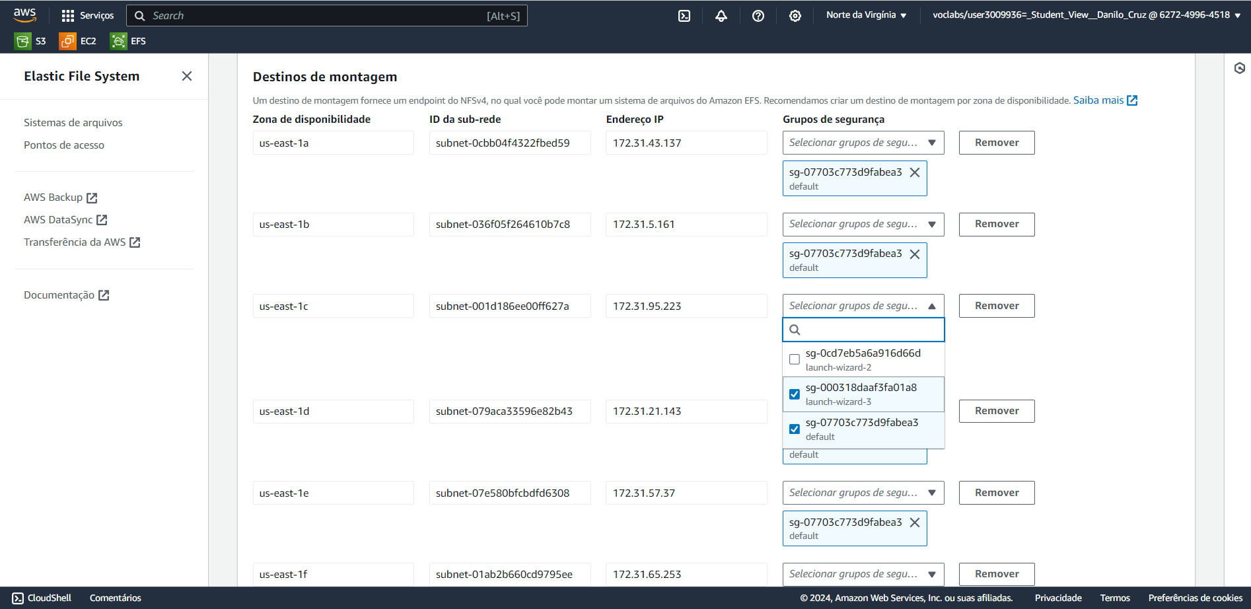

**Etapa 7** **–** Dentro do Serviço do Grupos de Segurança selecione seu grupo e clique no ID (Sec-Linux)

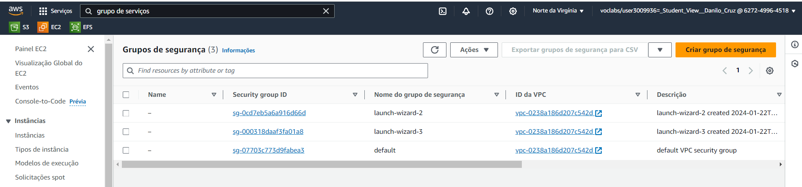

**Etapa 8** **–** Clique em Editar regras de entrada   
  
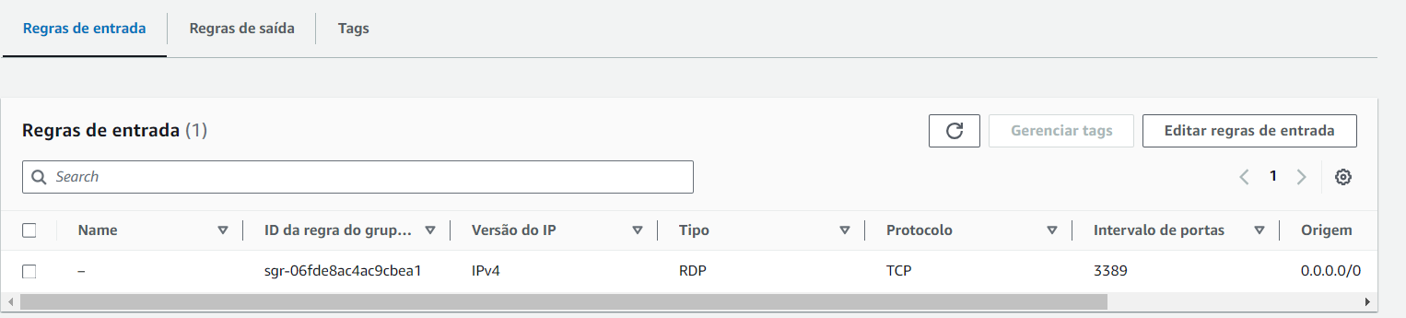

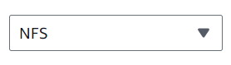 **Etapa 8** **–** Clique em Adicionar regras  
 **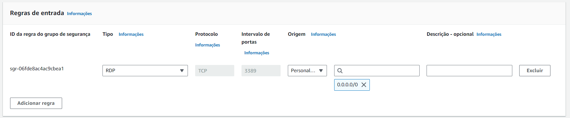  
  
Etapa 8** **–** Selecione (NFS) e em origem Selecione (Qualquer Local-IPV4), para finalizar clique em Salvar regras   
 **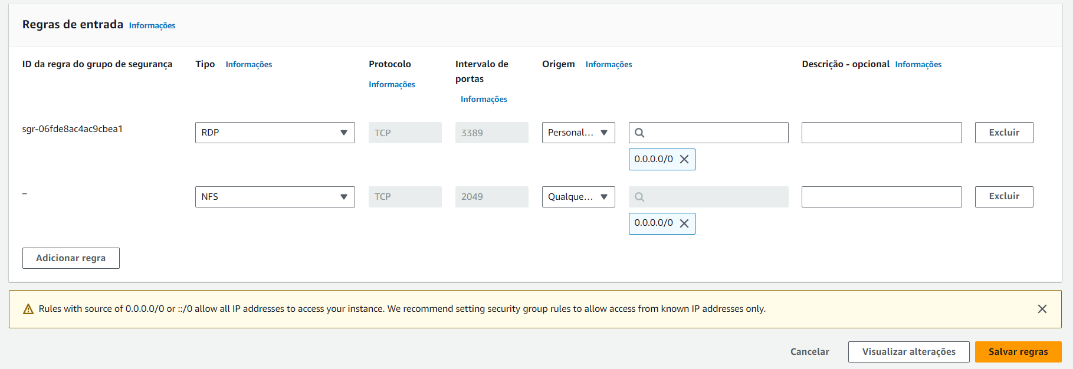  
Laboratório 10 -** Usar EC2 Linux (**Aula 2**) montando um EFS

**Etapa 1** **–** Conecte-se ao Amazon Linux2

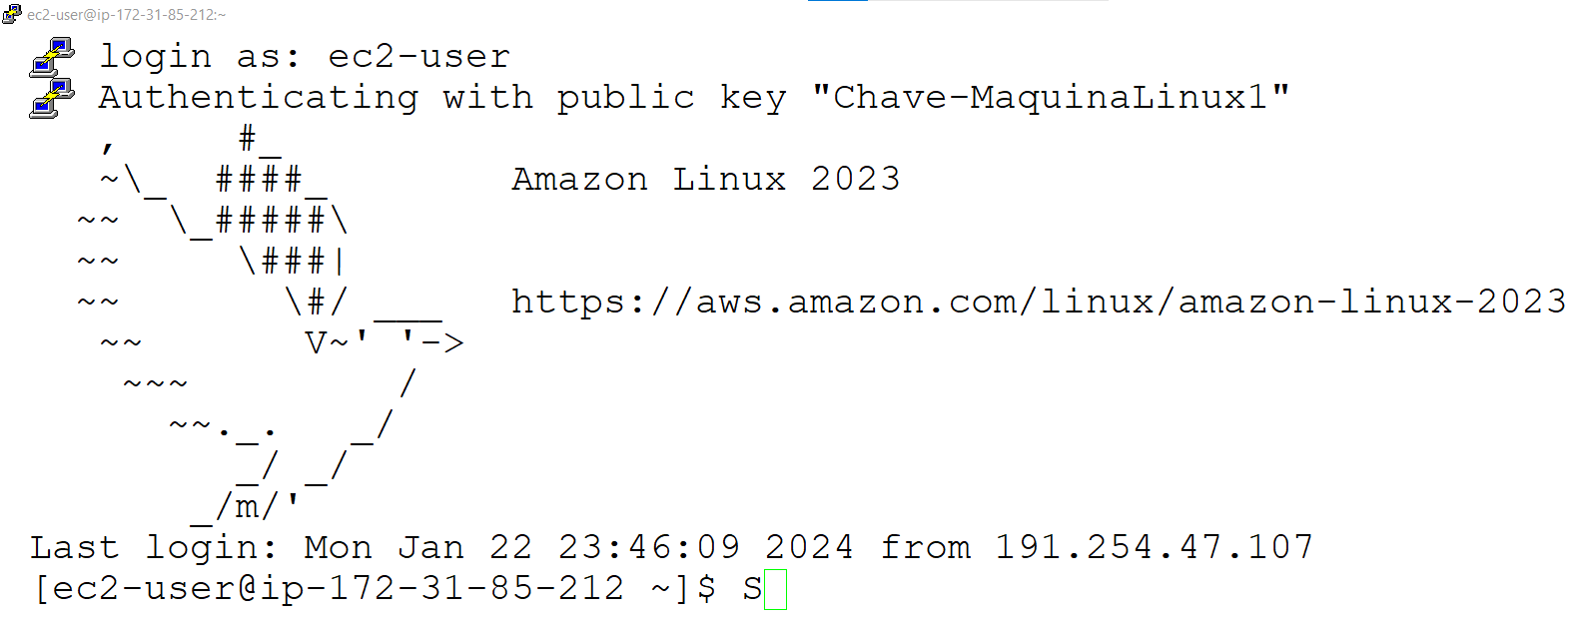

**Etapa 2 – Crie um Diretório (dados)**



**Etapa 3 –** Volte ao Amazon EFS e Clique em (Anexar)

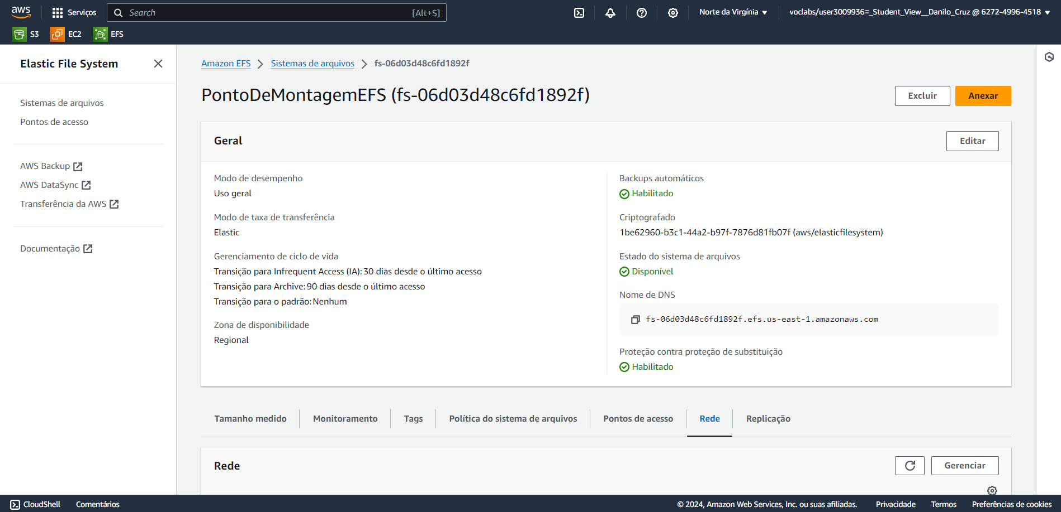

**Etapa 4 –** Selecione via IP e Deixe a Zona para (us-east-1c definida nas regras anteriormente) de disponibilidade padrão, Copie o Comando

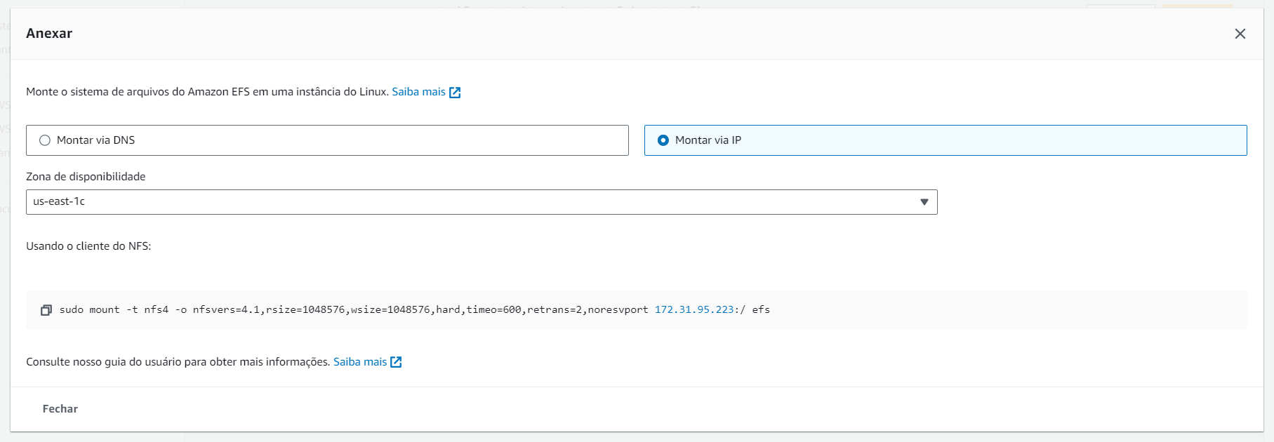

**Etapa 5 –** Cole o comandoporém altereo efs para o nome do diretório criado anteriormente **(Dados)**

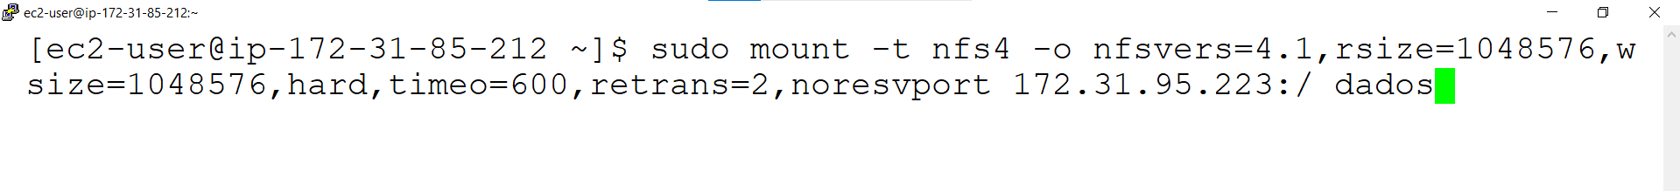

**Etapa 6** **–** Entre no diretório Dados e crie um arquivo txt teste   
  
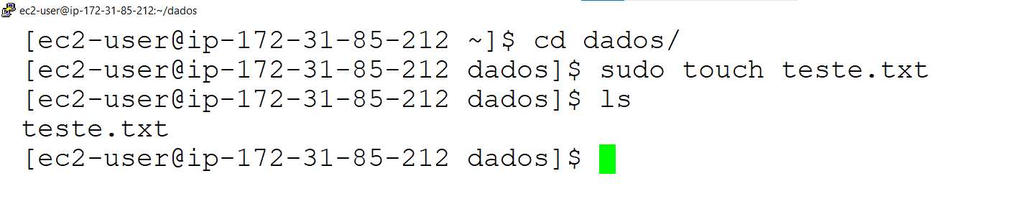  
  
**Desafio** **–** Repita esse processo criando um segundo servidor Amazon linux2 e usando o mesmo diretório Dados. Veja que no segundo servidor o mesmo arquivo teste.txt aparece sem cria-lo